**活动简报**

**医技学院2023级卫检1班 2024.6.19**

端正就业观，点亮未来路

为了弘扬五四精神，呈现团员青年向善向上，奉献社会的青春风采。2023级卫检1班全体同学于2024年6月19日在2401开展了以“端正就业观，点亮未来路”为主题的团日活动。本次活动的主讲人为李原媛同学。

活动开始之际，在李原媛同学的带领下全体成员起立重温入团誓词，共同奏唱共青团团歌。首先，李原媛同学对就业观的具体相关内容作重要说明，其中包括当代青年如何树立正确就业观以及如何规避错误就业观，团课内容为我们强调正确就业观对我们个人发展重要性。接着，李原媛同学对同学们树立正确就业观提出具体要求，主要表现在日常生活中学习、在社会实践里感悟、在创新创业中体现良好的就业观。团课内容强调，广大青年对良好就业观的最好诠释就是在党的领导下勇做走在时代前列的奋进者，开拓者，奉献者，向全国各族人民一道担负起历史重任，保证在就业择业中的青年坚持在融入“大我”中成就“小我”，磨砺“小我”成就“大我”。

通过本次活动，全体成员的目标更加坚定，作为当代中国青年的我们，应深刻认识到当前美好生活来之不易，唯有梦想，唯有担当，正确的就业观能让大学生更加客观的认识自我了解课程优势不足，促进青年。选择与社会发展和人民需求相结合的职业方向，为国家和社会作出贡献。

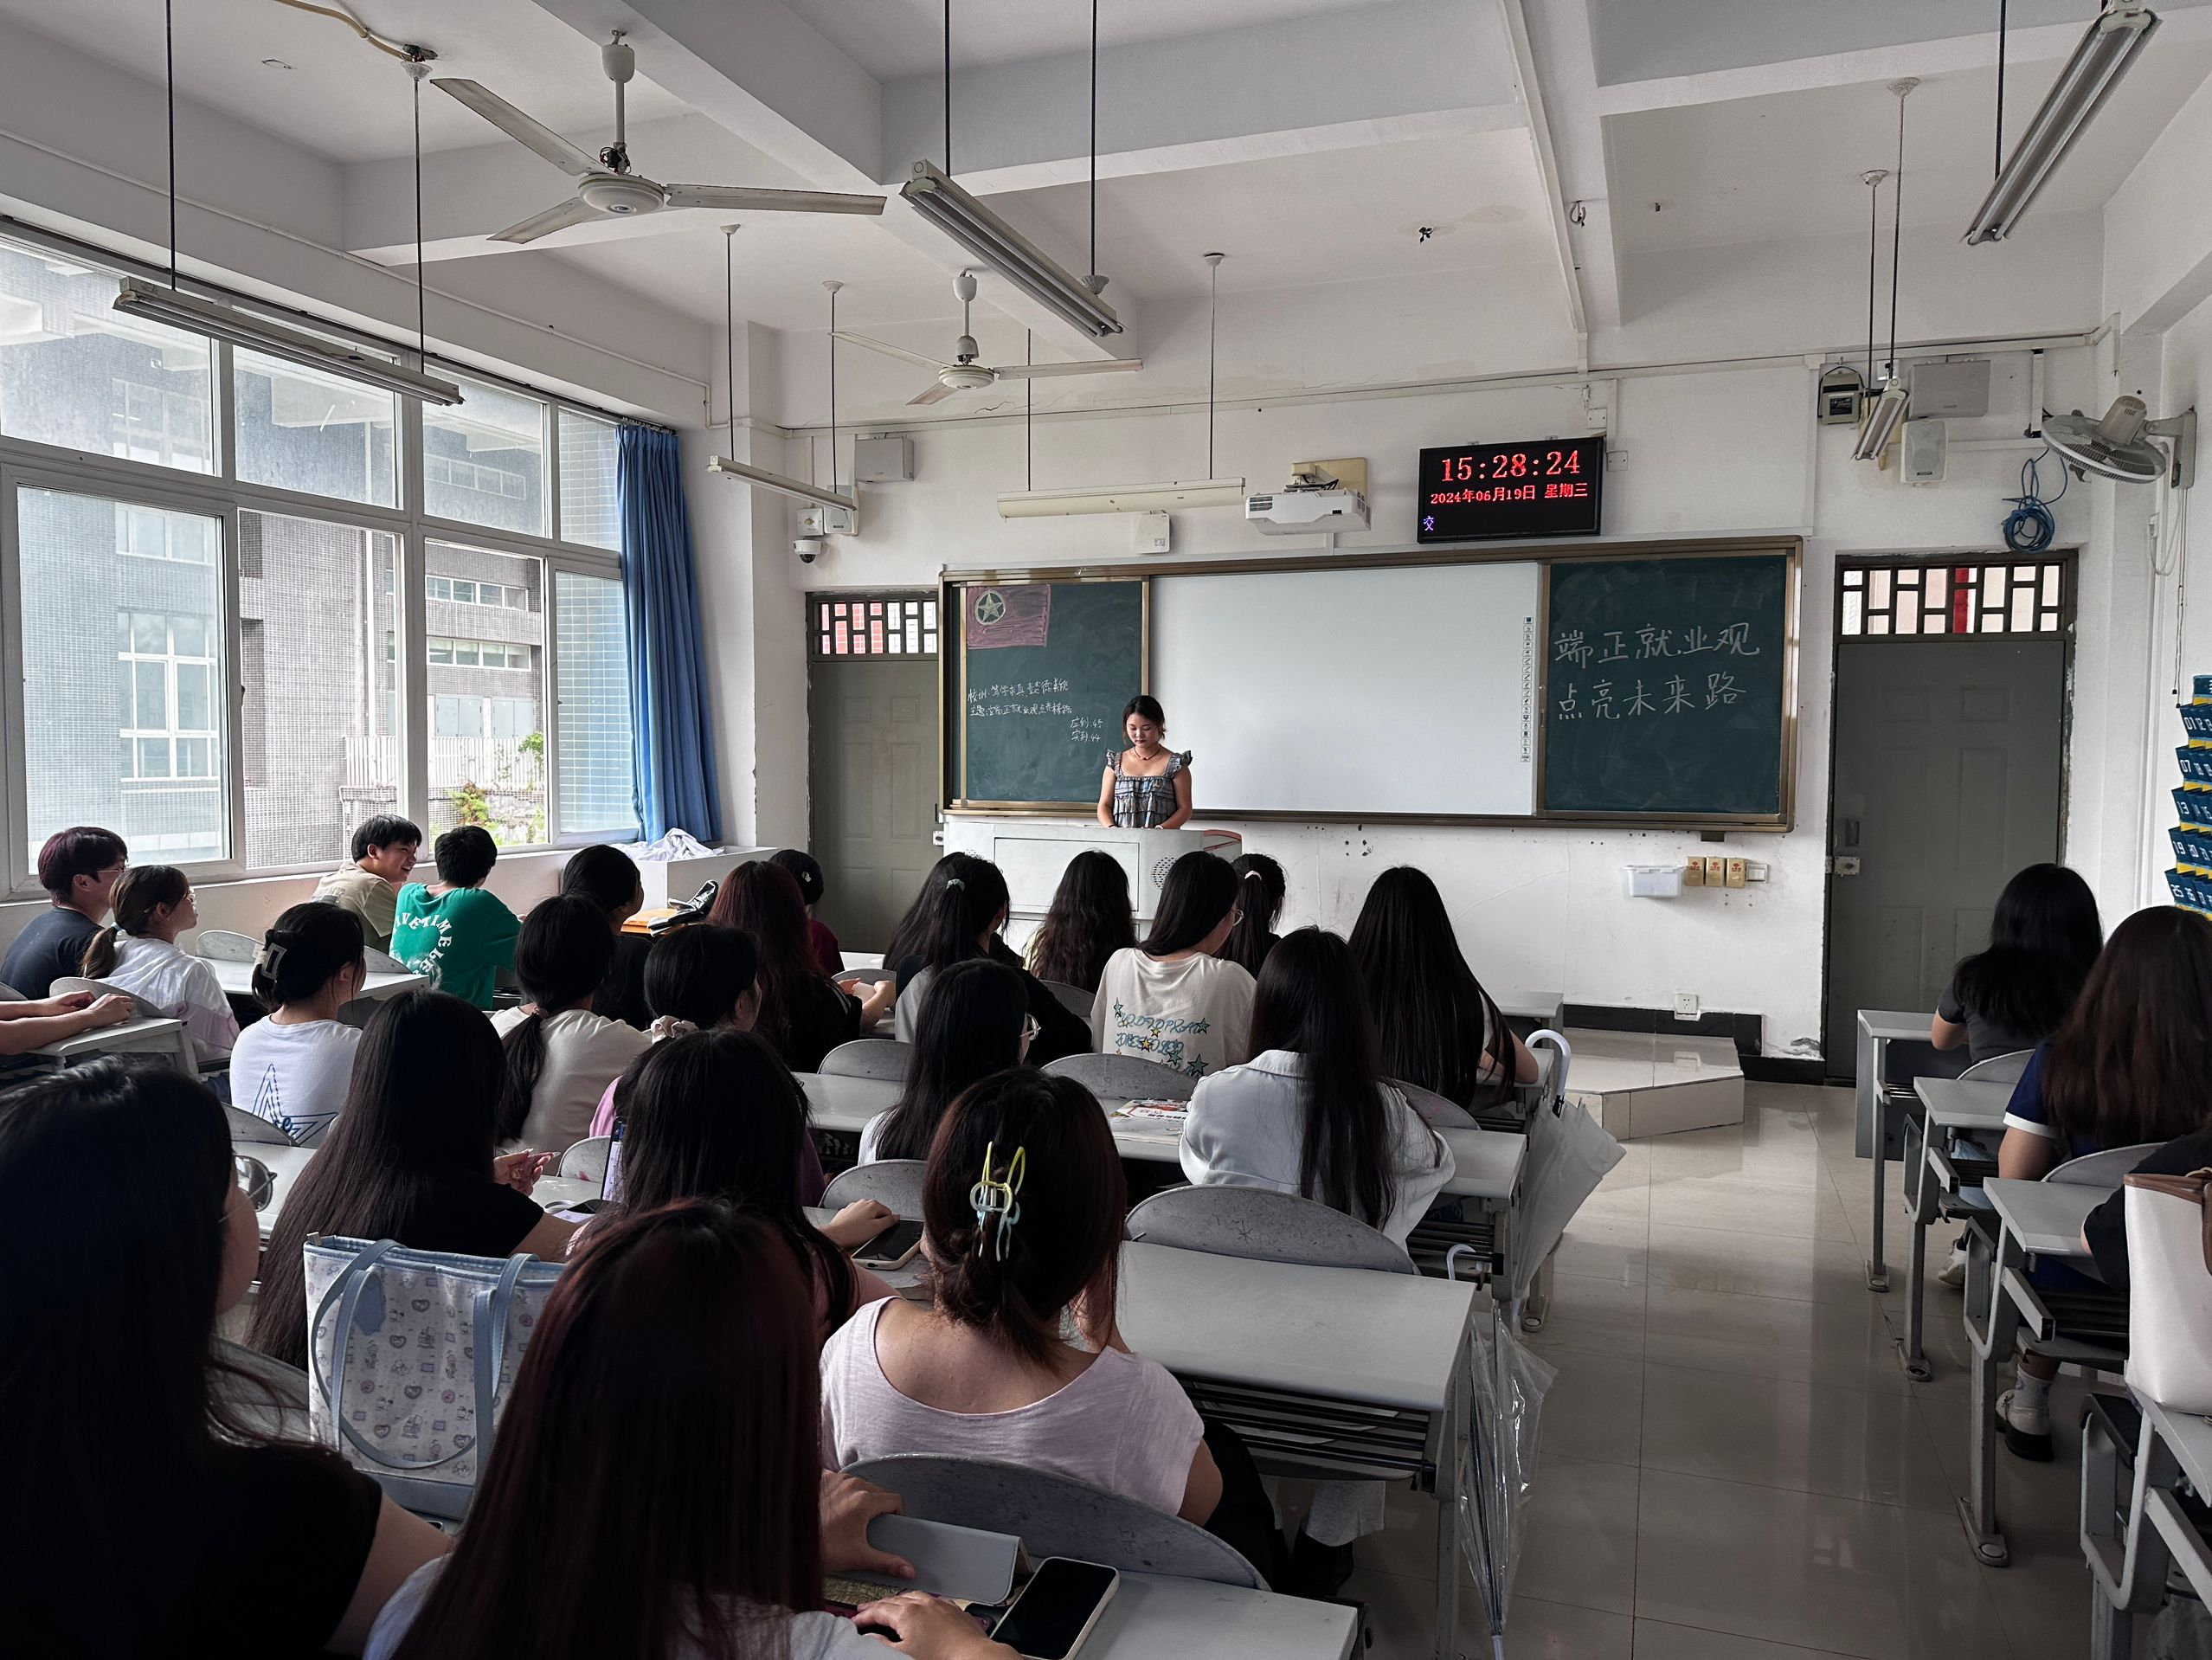

李原媛同学为大家讲解正确就业观



李原媛同学带领大家奏唱团歌

2023级卫检1班

2024年6月19日